物理试卷
时间：90分钟 满分：100分
一、选择题（1-8为单选， 9-12为多选）
1、关于光的波粒二象性，下列说法正确的是 ( )
A．光的频率越高，光的能量越大，粒子性越明显
B．光的波长越长，光的能量越大，波动性越明显
C．频率高的光只具有粒子性，不具有波动性
D．无线电波只具有波动性，不具有粒子性
2、关于α粒子散射实验的下述说法中正确的是（ ）
A．在实验中观察到的现象是绝大多数α粒子穿过金箔后，仍沿原来方向前进，少数发生了较大偏转，极少数偏转超过90°，有的甚至被弹回接近180°
B．使α粒子发生明显偏转的力是来自带正电的核及核外电子，当α粒子接近核时是核的推斥力使α粒子发生明显偏转，当α粒子接近电子时，是电子的吸引力使之发生明显偏转
C．实验表明原子中心有一个极小的核，它占有原子体积的极小部分，实验事实肯定了汤姆生的原子结构模型
D．实验表明原子中心的核带有原子的全部正电及全部质量

3、由于放射性元素Np的半衰期很短，所以在自然界一直未被发现，只是在使用人工的方法制造后才被发现．已知Np经过一系列α衰变和β衰变后变成Bi，下列判断中正确的是( )
A．Bi的原子核比Np的原子核少28个中子
B.Bi的原子核比Np的原子核少8个中子
C．衰变过程中共发生了7次α衰变和4次β衰变
D．衰变过程中共发生了4次α衰变和7次β衰变
4、下列关于德布罗意波的认识正确的是( )
A．任何一个物体都有一种波和它对应，这就是物质波
B．X光的衍射证实了物质波的假设是正确的
C．电子的衍射证实了物质波的假设是正确的
D．宏观物体运动时，看不到它的衍射或干涉现象，所以宏观物体不具有波动性
5、下面是列出的一些核反应方程：,，；以下选项中正确的是( )
A. X是质子，Y是中子，Z是正电子 B. X是正电子，Y是质子，Z是中子
C. X是中子，Y是正电子，Z是质子 D. X是正电子，Y是中子，Z是质子

6、我国已经建成了新托卡马克(EAST)装置——中国环流器二号M装置(HL2M)，为“人造太阳”创造了条件，其等离子温度有望超过2亿摄氏度，将中国的聚变堆技术提升到了新的高度。设该热核实验反应前氘核(H)的质量为m₁，氚核(H)的质量为m₂，反应后氦核(He)的质量为m₃，中子(n)的质量为m₄。关于聚变的说法正确的是（ ）
A．核裂变比核聚变更为安全、清洁
B．由核反应过程质量守恒可知m₁＋m₂＝m₃＋m₄
C．两个轻核结合成质量较大的核，比结合能较聚变前减小
D．HL2M中发生的核反应方程式是H＋H→He＋n
7、如图甲所示的电路中，变压器原、副线圈匝数比为3∶1，图乙是该变压器cd输入端交变电压u的图象，L₁，L₂、L₃、L₄为四只规格均为“9 V 6 W”的相同灯泡，各电表均为理想交流电表，开关K闭合。以下说法正确的是( )
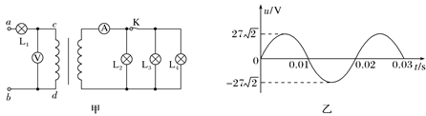
A. 电流表的示数为2 A
B. ab输入端输入功率P_{ab}＝18 W
C. ab输入端电压的瞬时值表达式为U_{ab}＝27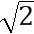sin 100πt(V)
D. 四只灯泡中除L₁外，其余均能正常发光
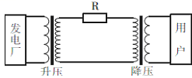
8、如图所示的远距离输电电路图中，升压变压器和降压变压器均为理想变压器，发电厂的输出电压及输电线的电阻R均不变。在用电高峰期，发电厂输出功率将增大，下列说法正确的是（ ）
A. 升压变压器副线圈中电流变小
B. 降压变压器副线圈中电流变小
C. 输电线上损耗的功率减小
D. 用户消耗的功率占发电厂输出总功率的比例减小

9、质量为40kg的走钢丝运动员，不慎从高空跌下，万幸有弹性安全绳的保护，使其被悬挂起来已知弹性安全绳的原长为5m，安全绳缓冲的时间为2s，以上过程中，下列说法正确的是
A. 运动员重力的冲量为0 B. 运动员重力的冲量为
C. 缓冲时安全绳的平均冲力为600N D. 缓冲时安全绳的平均冲力为1000N
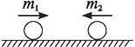
10、如图所示，两只小球在光滑水平面上沿同一条直线相向运动.已知m₁=2 kg,m₂=4 kg,m₁以2 m/s的速度向右运动，m₂以8 m/s的速度向左运动.两球相碰后，m₁以10 m/s的速度向左运动，由此可得 （ ）
A. 相碰后m₂的速度大小为2 m/s，方向向左
B. 相碰后m₂的速度大小为2 m/s，方向向右
C. 在相碰过程中，m₂的动量改变大小是24 kg·m/s，方向向右
D. 在相碰过程中，m₁所受冲量大小是24 N·s，方向向右
11、玻尔在他提出的原子模型中所作的假设有( )
A．原子处在具有一定能量的定态中，虽然电子做加速运动，但不向外辐射能量
B．原子的不同能量状态与电子沿不同的圆轨道绕核运动相对应，而电子的可能轨道的分布是不连续的
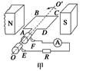
C．电子从一个轨道跃迁到另一个轨道时，辐射(或吸收)一定频率的光子
D．电子跃迁时辐射的光子的频率等于电子绕核做圆周运动的频率
12、图甲是小型交流发电机的示意图，两磁极N、S间的磁场可视为水平方向的匀强磁场，A为交流电流表线圈绕垂直于磁场的水平轴沿逆时针方向匀速转动，从图示位置开始计时，产生的交变电流随时间变化的图象如图乙所示。以下判断正确的是
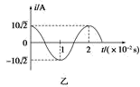
A．电流表的示数为10A
B．线圈转动的角速度为50πrad/s
C．0.01s时线圈平面与磁场方向平行
D．0.02s时电阻R中电流的方向自右向左
二、实验题
13、“探究碰撞中的不变量”的实验中：
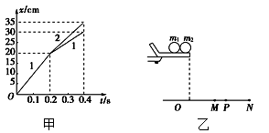
（1）入射小球m₁=15 g，原静止的被碰小球m₂=10 g，由实验测得它们在碰撞前后的x t图象如图甲所示，可知入射小球碰撞后的m₁v₁′是_____kg·m/s，入射小球碰撞前的m₁v₁是_____kg·m/s，被碰撞后的m₂v₂′是_____kg·m/s.由此得出结论_______________________________．
（2）实验装置如图乙所示，本实验中，实验必须要求的条件是________．
A．斜槽轨道必须是光滑的
B．斜槽轨道末端点的切线是水平的
C．入射小球每次都从斜槽上的同一位置无初速释放
D．入射球与被碰球满足m_{a}＞m_{b}，r_{a}=r_{b}
（3）图乙中M、P、N分别为入射球与被碰球对应的落点的平均位置，则实验中要验证的关系是________．
A．m₁·ON=m₁·OP＋m₂·OM
B．m₁·OP=m₁·ON＋m₂·OM
C．m₁·OP=m₁·OM＋m₂·ON
D．m₁·OM=m₁·OP＋m₂·ON
三、计算题（解答时请写出必要的文字说明、方程式．只写出最后答案的不能得分，有数值计算的题，答案中必须明确写出数值和单位）
14、小棠用阴极为金属铷的光电管,观测光电效应现象,实验装置示意图如图甲所示。已知普朗克常量h=6.63×10⁻³⁴J·s(计算结果保留3位有效数字)
1.图甲中电极A为光电管的什么极?
2.实验中测得铷的遏止电压U_{c}与入射光频率ν之间的关系如图乙所示,则铷的截止频率ν_{c}和逸出功W₀分别是多少?
3.如果实验中入射光的频率ν =7.00×10¹⁴Hz,则产生的光电子的最大初动能E_{k}是多少?
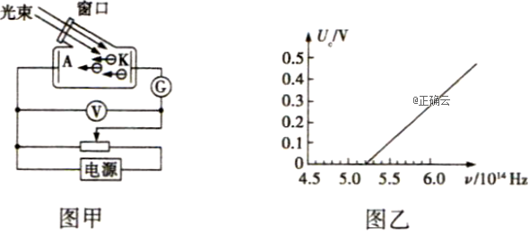
．

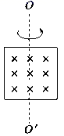
15、有一个10匝正方形线框，边长为20cm，线框总电阻为1Ω，线框绕OO′轴以10πrad/s的角速度匀速转动，如图所示，垂直于线框平面向里的匀强磁场的磁感应强度为0.5T．问：
（1）该线框产生的交变电流电动势最大值、电流最大值分别是多少？
（2）线框从图示位置转过60°时，感应电动势的瞬时值是多大？
（3）写出感应电动势随时间变化的表达式．

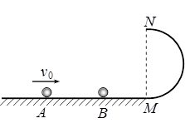
16、在光滑的水平面上，一质量为m_{A}=0.1kg的小球A，以8 m/s的初速度向右运动，与质量为m_{B}=0.2kg的静止小球B发生正碰。碰后小球B滑向与水平面相切、半径为R=0.5m的竖直放置的光滑半圆形轨道，且恰好能通过最高点N后水平抛出。g=10m/s²。求：

(1) 碰撞后小球B的速度大小；
(2) 小球B从轨道最低点M运动到最高点N
的过程中所受合外力的冲量；
(3) 碰撞过程中系统的机械能损失。

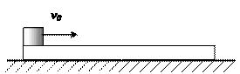
17. 如图，质量为的长木板静止在光滑的水平地面上，现有一质量也为的滑块以的速度滑上长木板的左端，小滑块与长木板间的动摩擦因数，小滑块刚好没有滑离长木板，求：
（1）小滑块的最终速度？
（2）在整个过程中，系统产生的热量？
（3）以地面为参考系，小滑块滑行的距离为多少？

参考答案
- A 2.A 3.C 4.C 5.D 6.D 7.A 8.D
9.BC 10.AC 11.ABC 12.AC
13、（1）0.0075 (2). 0.015 (3). 0.0075 (4). 碰撞中mv的矢量和是不变量（碰撞过程中动量守恒） (5). BCD (6). C
【解析】
【详解】（1）由图1所示图象可知，碰撞前球1的速度，碰撞后，球的速度，，
入射小球碰撞后的，
入射小球碰撞前的，
被碰撞后的，
碰撞前系统总动量，
碰撞后系统总动量，，由此可知：碰撞过程中动量守恒；
（2）“验证动量守恒定律”的实验中，是通过平抛运动的基本规律求解碰撞前后的速度的，只要离开轨道后做平抛运动，对斜槽是否光滑没有要求，A错误；要保证每次小球都做平抛运动，则轨道的末端必须水平，B正确；要保证碰撞前的速度相同，所以入射球每次都要从同一高度由静止滚下，C正确；为了保证小球碰撞为对心正碰，且碰后不反弹，要求m_{a}＞m_{b}，r_{a}=r_{b}，D正确．
（3）要验证动量守恒定律定律即，小球做平抛运动，根据平抛运动规律可知根据两小球运动的时间相同，上式可转换为，
故需验证，因此C正确．
【点睛】本实验的一个重要的技巧是入射球和靶球从同一高度作平抛运动并且落到同一水平面上，故下落的时间相同，所以在实验的过程当中把本来需要测量的速度改为测量平抛过程当中水平方向发生的位移，可见掌握了实验原理才能顺利解决此类题目．

14.解析答案：1.阳极; 2. 5.20×10¹⁴Hz 3.45×10⁻¹⁹J 3.1.19×10⁻¹⁹J
解析：1.由光电管的结构知,A为阳极。
2.Uc—v图像中横轴的截距表示截止频率,则vc=5.20×1014Hz,逸出功W₀=hve=3.45×10-19J
3.由爱因斯坦的光电效应方程得。
15、（1）6.28V，6.28 A；（2）5.44V；（3）e=6.28 sin10πt(V)。
【解析】（1）根据E_{m}=NBωS
可得感应电动势的最大值：E_{m}=10×0.5×0.2²×10πV=6.28V
电流最大值A
（2）由图示位置（线圈平面与磁感线平行）转过60°角时的瞬时感应电动势为：
e=6.28sin60°=6.28×（V）=5.44V
（3）感应电动势的瞬时表达式为：e=6.28sin10πt（V）
16、 （1）5m/s；（2）（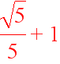）N•s，方向向左；（3）0.5 J

考点：动量守恒及能量守恒定律
【名师点睛】熟练应用牛顿第二定律、动能定理、能量守恒定律即可正确解题，同时要搞清物体运动的物理过程，灵活选取物理规律，搞清能量之间的转化关系；此题难度适中。
17、（1）；（2）；（3）0.135m
【解析】
【详解】（1）小滑块与长木板系统动量守恒，规定向右为正方向
由动量守恒定律得：，解得最终速度为：；
（2）由能量守恒定律得，代入数据解得热量为Q=0.072J；
（3）对小滑块，应用动能定理：
代入数据解得距离为S=0.135m

